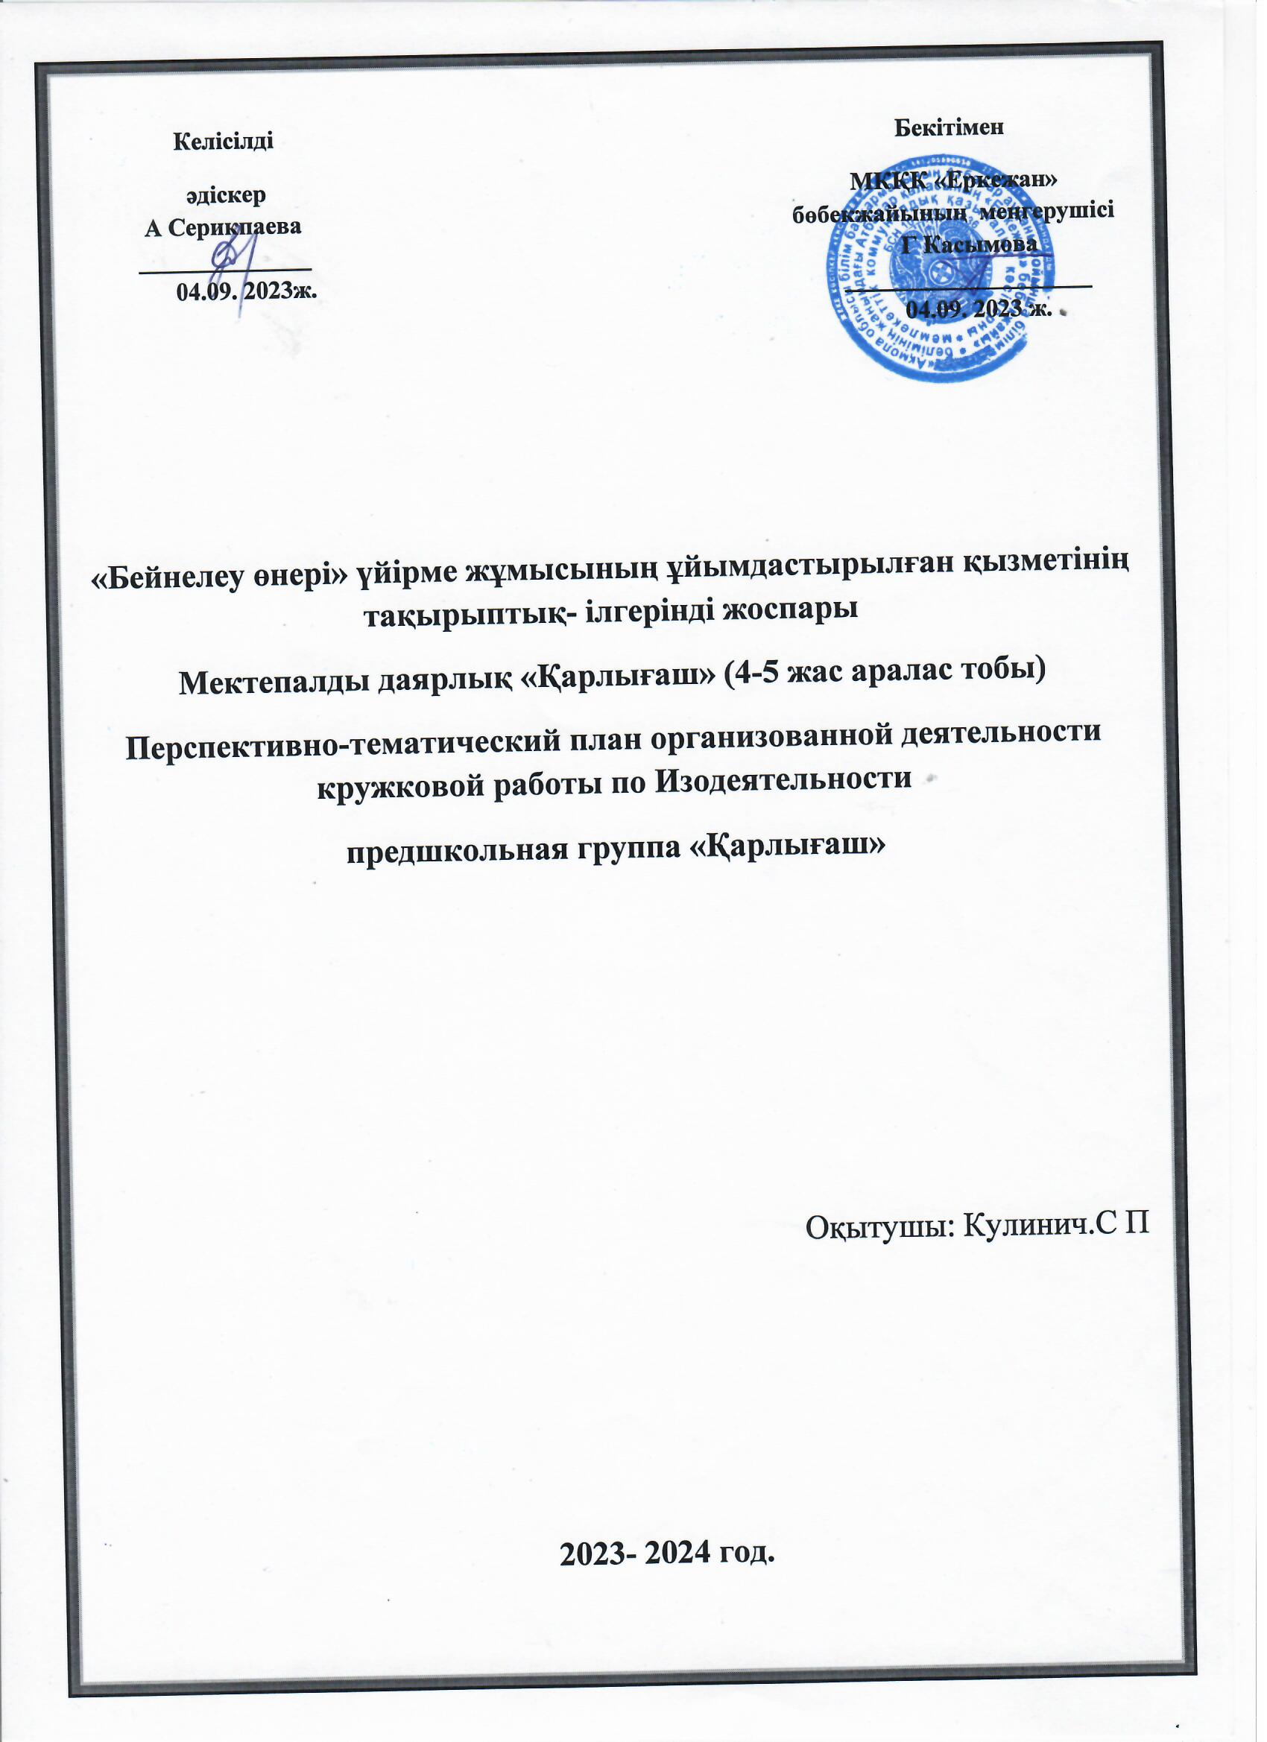

**Перспективный план кружковой работы по изодеятельности**

**на 2023-2024 учебный год**

**Дошкольная организация** : ГККП «Ясли-сад «Еркежан»

Предшкольной группы: «Қарлығаш»

**Возраст детей**: Разновозрастная 4-5 лет

Преподаватель кружковой работы по ИЗО: Кулинич С. П.

|  |  |  |
| --- | --- | --- |
| **Месяц**  **число** | **Организованная деятельность** | **Задачи организованной деятельности** |
| **Сентябрь**  06.09,  08.09 | Рисование цветными карандашами  Тема: «Бабочка» | Формировать умение рисовать горизонтальные и вертикальные линии, проводить их пересечение, состоящие из нескольких горизонтальных и вертикальных линий.  При рисовании учить правильно, не сжимая держать карандаш.  Развивать мелкую моторику рук, глазомер. Воспитывать старание, эмоциональный отклик к занятиям |
| 13.09,  15.09. | Рисование карандашами.  Тема: «Большой белый гриб» | Учить держать карандаш тремя пальцами правой руки; наносить ритмичные мазки акварелью в одном направлении; узнавать и называть синий цвет краски.  Развивать моторику рук, умение контролировать силу нажима.  Воспитывать живой интерес к изображению простейших природных явлений. |
| 20.09,  22.09. | Рисование гуашью.  Тема: «Волшебный дождь» | Учить рисовать параллельные вертикальные линии;  Совершенствовать навыки работы гуашью и кистью;  Закрепить умение узнавать и называть синий цвет краски.  Развивать глазомер, мотрорику рук.  Воспитывать трудолюбие, хозяйственность, желание рисовать. |
| 27.09,  29.09. | Рисование гуашью  Тема: «Тыква» | Учить рисовать точки с помощью примакивания тычком (ватной палочкой).Закрепить умение называть и узнавать желтый, оранжевый цвет краски.  Формировать интерес к рисованию; развивавть мелкую моторику рук.  Воспитывать Усидчивость , аккуратность, проявлять интерес к нестандартной технике рисования. |
| **Октябрь**  04.10,  06. 10 | Предметное рисование.  Коллективная работа  Тема: «Заготовки на зиму» | Учить рисовать ягоды, видеть в предметах разные геометрические формы; закрепить умение узнавать и называть красный цвет краски, умение держать кисть тремя пальцами правой руки, снимать лишнюю краску о край емкости.  Развивать координацию движений, чувство края, умение рисование акварелью.  Воспитывать аккуратность, усидчивость и желание помогать взрослым. |
| 11.10,  13.10. | Предметное рисование.  Тема: « Конфета для друга». | Продолжить знакомство с приёмом мазка, учить распологать изображение по всей поверхности листа;  Развивать навыки рисования гуашью; умение видеть красоту в окружающем мире.  Воспитывать доброту, щедрость,усидчивость, желание рисовать. |
| 18.10,  20.10. | Сюжетное рисование.  Тема: «Парусник» | Учить рисовать тычком, применяя технику пуантилизм;  Учить использовать нетрадиционные материалы ( ушные палочи) закрепить названия основных цветов и принадлежностей, необходимых для рисования.  Развивать зрительно-моторную координацию рук, умение распологать изображение по всему листу.  Воспитывать целеустремленность, желание доводить начатое до конца, рассказывать о своем рисунке. |
| 25.10.  27.10. | Сюжетное моделирование из бумаги.  Тема: «Осеннее дерево» | Учить изображать предметы в объёме. Располагать изображение по центру листа, дополнять изображение характерными деталями, передавать форму, цвет и величину предмета.  Развивать глазомер, цветовое восприятие, внимание, моторику рук.  Воспитывать самостоятельность, интерес к объёмному моделированию. |
| ноябрь  01.11,  03.11. | Предметное рисование  Тема: «Гроздь винграда» | Учить рисовать предметы круглой формы используя нетрадиционные техники ( Предметы круглой формы, крышечки)и закрашивать их ритмичными мазками с помощью ватной палочки; закрепить названия зелёных оттенков красок.  Развивать мелкую моторику рук, глазомер, умение располагать изображение на всей поверхности листа. Воспитывать старание, эмоциональный отклик к занятиям |
| 08.11,  10.11. | Рисование красками.  Тема: «Спелое яблоко» | Учить держать кисть тремя пальцами правой руки, снимать лишнюю краску; учить рисовать мазками предметы круглой фрмы, сочетая выпуклые и наклонные линии. Развивать моторику рук, умение контролировать силу нажима.  Воспитывать живой интерес, трудолюбие , уверенность. |
| 15.11,  17.11. | Рисование пластиллином.  Тема: «Золотая рыбка» | Познакомить с понятием пластиллиновая живопись.Учить рисовать предметы овальной формиы, самостоятельно определяя их величину; аккуратно заполнять внутркннюю поверхность предмета ритмичными мазками, повторяя форму предмета.  Совершенствовать навыки работы пластиллином;  Развивать глазомер, моторику рук.  Воспитывать желание рисовать, доводить начатое до конца. |
| 22.11,  24.11. | Предметное рисование.  Тема: «Петроглифы» | Учить рисовать предметы при помощи трафаретов и губки.  Использовать в работе нетрадиционные материалы.  Развивать зрительно-моторную координацию рук, навыки работы с трафаретом .  Воспитывать усидчивость ,внимание, проявлять интерес к нестандартной технике рисования |
| 29.11,  01.12 | Декаративное рисование.  Тема: «В гости к бабушке» | Учить украшать предметы посуды элементами казахского орнамента, параллельно друг другу; закрепить умение узнавать и называть красный цвет краски, умение держать кисть тремя пальцами правой руки, снимать лишнюю краску о край емкости.  Развивать координацию движений, глазомер,чувство края, умение рисовать гуашью.  Воспитывать аккуратность, интерес к предметам казахской национальной посуды. |
| Декабрь  06.12,  08.12. | Предметное рисование.  Тема:«Узоры на окне» | Учить рисовать волнистые линии и штрихи различной формы, используя нетрадиционные техники и материалы  ( рисование солью).  Совершенствовать навыки работы гью и кистью;  Развивать глазомер, моторику рук.  Воспитывать усидчивость, внимание |
| 13.12,  15.12. | Предметное моделирование.  Тема: «Красивые снежинки» | Учить моделировать рисунок из прямых пересекающихся линий используя нетрадиционные материалы ( Ушные палочки); закрепить сезонные явления.  Развивать зрительно-моторную координацию рук, эмоционально-эстетический вкус.  Воспитывать интерес к произведениям искуства, целеустремленность, желание доводить начатое до конца, рассказывать о своем рисунке. |
| 20.12.,  22.12. | Декоративное рисование.  Тема: «Салют Дня Независимости РК» | Учить изображать салют с помощью ватных палочек Располагать изображение по центру листа, дополнять изображение характерными деталями, передавать в рисунке форму, цвет и величину.  Развивать глазомер, цветовое восприятие, внимание, морику рук.  Воспитывать самостоятельность, интерес к нестандартной технике рисования. |
| 27.12  29.12 | Декоративное рисование.  Тема:и  «Новогодняя игрушка» | Учить украшать предметы с помощью точек и оттисков пальчиков, не выходя за края рисунка; проявлять интерес с нестандартной технике рисования;  Закрепить названияосновных цветов красок.  Развивать мелкую моторику пальцев, свободное движение кисти руки в процессе рисования.  Воспитывать познавательный интерес, желание рисовать. |
| **Январь**  2024г.  03.01.  05.01. | Моделирование из бумали  Тема: «Снеговик». | Учить вырезать круги, самостоятельно определяя их величину; аккуратно приклеивать детали на основу.  Совершенствовать навыки работы с ножницами, клеем, карандашами;  Развивать глазомер, моторику рук.  Воспитывать желание доводить начатое до конца. |
| 10.01  12.01. | Предметное рисование.  Тема: «У нашей овечки шерсть похожа на колечки» | Учить подбирать вид линий для передачи характерных признаков изображаемого предмета, видеть контуры рисунка; закрепить технику рисования цветными карандашами.  Развивать умение рисовать округлые , кривые линии, контролировать силу нажима, располагать изображение внутри предложенного контурного изображения.  Воспитывать эстетический вкус, познавательный интерес |
| 17.01  19.01 | Сюжетное рисование  Тема: «Снег на веточке» | Учить передавать рыхлую структуру снега с помощью губки; наносить рисунок, используя всю поверхность листа; закрепить сезонные явления и свойства снега.  Развивать мышление, мелкие мышцы рук.  воспитывать эстетический вкус. |
| 24.01,  26.01. | Декоративное рисование.  Тема: «Укрась варежку Деда Мороза» | Учить украшать предметы прямоугольной формы, создавая симметричный рисунок по краям изделия; закрепить знание основных цветов, умение создавать симметричный узор из прямых, волнистых линий , точек.  Развивать навыки работы с акварелью, мелкие мышцы рук.  Воспитывать творческий подход, самостоятельность. |
| **Февраль**  31.01  02.02. | Сюжетное рисование.  Тема: «На деревья, на лужок – падал беленький снежок». | Учить эмоционально откликаться на восприятие красоты зимней природы; ритмично наносить пятна и мазки; закрепить прием примакивания комочком бумаги, умение располагать изображение по всей поверхности.  Развивать фантазию, навыки работы с гуашью, умение контролировать силу нажима.  Воспитывать эстетический вкус, желание рисовать. |
| 07.02,  09.02. | Сюжетное рисование.  Тема: «Шанырак» | Учить рисовать круги одинаковой величины, аккуратно закрашивать внутреннюю поверхность предмета ритмичными мазками, повторяя форму предмета.  Развивать глазомер, моторику рук, навыки рисования кистью.  Воспитывать желание рисовать, доводить начатое дело до конца. |
| 14.02  16.02 | Предметное рисование.  Тема: « » | Учить рисовать предметы округлой формы (воздушные шарики), закрашивать их, повторяя форму предмета округлыми мазками, рисовать прямые линии (ниточку); закрепить умение ополаскивать кисточку после смены цвета краски.  Развивать умение рисовать кистью, самостоятельно выбирать цвет краски.  Воспитывать усидчивость, аккуратность. Эстетический вкус. |
| 21.02.  23.02 | Декоративное рисование.  Тема: «Подарокт папе» | Учить украшать руковичку; ритмично наносить кистью линии, штрихи, мазки способом примакивания;  Закрепить умение ополаскивать кисть перед сменой краски.  Развивать внимание, наблюдательность и точность движений. Воспитывать усидчивость, аккуратность. |
| **Март**  28.02  01.03 | Декоративное рисование.  Тема: «Подарок для мамы. | Учить украшать предмет квадратной формы (платок);  С помощью точек (способ примакивания), и прямых линий, располагая узор по краям,углам и в центре; закрепить знание основных цветов, умение проводить прямые линии.  Развивать точность движений, ориентирование на листе бумаги.  Воспитывать желание работать самостоятельно, делать подарки своим близким. |
| 06.03  13.03 | Декоративное рисование.  Тема: «Сказочные цветы» | Учить рисовать предметы круглой формы, используя нестандартные техники рисования (воздушными шариками).  Развивать умение располагать изображение крупно. По центру листа.  Воспитывать самостоятельность, усидчивость, желание рассказывать о своей работе. |
| 15.03  21.03 | Декоративное рисование.  Тема: «Торсык» | Учить раскрашивать узоры на формах, изображающих предметы посуды; ознакомить с элементами казахского орнамента – цветок (гүл).  Развивать навыки рисовать тычком, мелкую моторику рук, цветовое воспритие.  Воспитывать интерес к предметам, украшенным орнаментом. |
| 20.03  27.03 | Сюжетное рисование.  Тема: «Лужи и весенний дождик» | Учить рисовать круги, овалы (лужи), закрашивать их не выходя за контур.Рисовать дождик ватной палочкой, короткими линиями в одном направлении.  Развивать умение располагать изображение по всему листу, развивать координацию (лужи на земле, дождик капает с неба).  Воспитывать самостоятельность, усидчивость. |
| **Апрель**  29.03.  03.04. | Сюжетное рисование.  Тема: «На джайляу» | Учить рисовать травку и цветы. Создавать несложный сюжет используя нетрадиционные материалы. Закрепить умение ополаскивать кисть перед сменой цвета краски.  Развивать зрительно-моторную координацию рук, наблюдательность.  Воспитывать творческий подход; чувство удовлетворения от проделанной работы. |
| 05.04  10.04. | Сюжетное рисование.  Тема: «В космос» | Учить рисовать предметы цилиндрической формы, видеть их в предметах; закрепить умение примакивать всем ворсом кисти, ополаскивать кисть после смены краски.Развивать воображение.  Воспитывать эстетический вкус, самостоятельность и бережное отношение к окружающей среде. |
| 12.04  17.04 | Сюжетное рисование.  Тема: «Пряничный человечек». | Учить создавать несложную композицию; учить рисовать и закрашивать предметы округлой и квадратной формы.  Развивать умение располагать изображение по центру листа. Правильно держать мелок, контролировать силу нажима.  Воспитывать уважительное отношение к хлебобулочным изщделиям, аккуратность и желание рисовать. |
| 19.04  24.04 | Сюжетное рисование.  Тема: «Ёжик» | Учить рисовать предметы штрихами, дополнять изображение мелкими деталями: глаза, ножки, носик. Закрепить навыки рисования овальных форм и прямых линий.  Развивать навык рисования цветными карандашами: держать под наклоном, тремя пальцами руки,контролировать силу нажима;  Воспитывать усидчивость, желание рассказывать о своем рисунке. |
| Май  26.04  03.05 | Сюжетное рисование.  Тема: «Капуста для зайчика» | Учить рисовать овощ капусту, круглой формы.Закрепить умение закрашивать предметы округлой формы.  Развивать любознательность, мелкую моторику кистей рук, глазомер.  Воспитывать отзывчивость и трудолюбие. |
| 08.05  10.05. | Моделирование из бумаги  Тема: Подсолнухи» | Учить моделировать из бумаги простые формы, складывать бумагу. Развивать навыки работы ножницами, клеем, скотчем.  Развивать воображение. Мелкую моторику и координацию движеня рук.  Воспитывать желание выполнять коллективные работы. |
| 15.05  17.05 | Предметное рисование.  Тема:  «Конура для Трезора» | Учить раскрашивать предметы круглой и треугольной формы (обводить контур, закрашивать внутреннюю повехность); закрепить умение рисовать круг, названия геометрических фигур и их цвет.  Развивать мелкую моторику рук, внимание; умение пользоваться кистью и красками.  Воспитывать познавательный интерес; любовь и заботливое отношение к животным. |
| 22.05  24.05 | Сюжетное рисование.  Тема: «Подводный мир» | Учить создавать рисунок из кривых линий, передавая образную выразительность обьекта, используя нестандартные материалы( Коктейльные трубочки)  Развивать умение располагать изображение по центру листа.  Воспитывать положительное отношение к изобразительной деятельности |
| 29.05  30.05 | Рисование по замыслу.  Тема: «У куклы Айгерим день рождения» | Учить самостоятельно передавать в рисунке свой замысел, выбирать подходящую технику рисования и материал для рисунка.  Развивать фантазию, мелкую моторику рук, умения и навыки,полученные ранее.  Воспитывать отзывчивость, усидчивость, желание доводить начатое дело до конца. |